NOM, Prénom : ALAMAT Sadi

N° matricule :

Date et lieu de Naissance : Saadi Alamat est né à Colla Constantine (Algérie) le 27 juillet 1920.
Saadi Alamat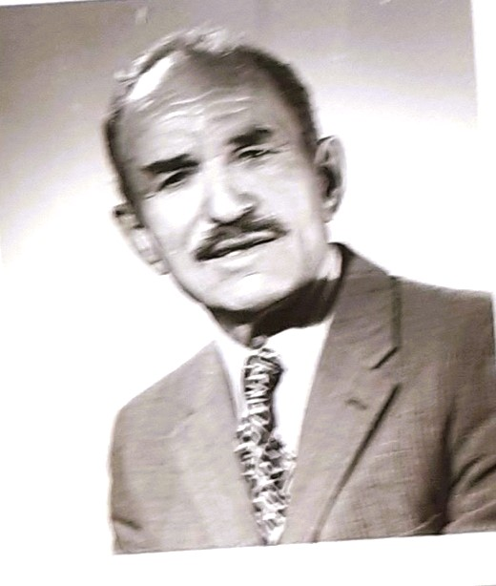O recherchée

Bio avant-guerre : il est batteur de blé.

Circonstances de l’arrestation : Travailleurs requis, il est soupçonné de complicité de désertion. Il est condamné à 2 ans de réclusion par le tribunal de la Feldkommandantur 682 le 13 avril 1944.

Date et lieu de l’arrestation : il est arrêté à Saint-Nazaire dans son baraquement au » Champ de Plaisance »e le 3 février 1944

Parcours avant déportation : il est interné à La Baule du 3 février au 26 février 1944, à Nantes du 26 février jusqu’au 29 juin 1944. Il est transféré à Fresnes

Parcours en déportation : camps, kommandos, prisons.
Il est transféré en Allemagne le 24 juillet 1944 (convoi I.236) à la prison de Karlsruhe puis à Rheinbach jusqu’au 16 septembre 1944. Il est transféré à Kassel-Wehlheiden où il arrive le 22 septembre 44 au 29 mars 1945. Il est transféré à Straubing jusqu’au 1er mai 1945.

Date et lieu de libération : il est libéré à Straubing le 1er mai 1945.

Il est rapatrié par le Lutétia le 13 mai 1945

Bio après guerre :
Saadi Alamat décède le 31 octobre . 2000 à Hayange, (57)Moselle
Sources :

Livre-Mémorial FMD (I.236) http://www.bddm.org/
AD44 (1305W 42)

BAVCC Dossier SHD 21P 696 233

fiche modifiée le 28/03/2023

